НАЦІОНАЛЬНИЙ ТЕХНІЧНИЙ УНІВЕРСИТЕТ УКРАЇНИ

«КИЇВСЬКИЙ ПОЛІТЕХНІЧНИЙ ІНСТИТУТ»

КАФЕДРА ОБЧИСЛЮВАЛЬНОЇ ТЕХНІКИ

Лабораторна робота №1

з дісципліни **«**Комп’ютерна графіка**»**

**«Графік поверхні»**

Виконав:

бригада №5

ФІОТ гр. ІО-31

Долинний Олександр

Горох Олександр

Перевірив:

Саверченко В. Г.

Київ 2015 р.

**Лабораторна робота №2**

**Тема:** зображення графіку поверхні об’ємного тіла.

**Мета:** Навчитися візуалізувати графіки поверхонь за допомогою програмних додатків.

**Завдання:** Відповідно до варіанту завдання графічно зобразити поверхню, яка задана аналітично.

**Варіант завдання № 5:**

$z=sin(x)$*cos(y)

Виконання завдання

В ході даної роботи для побудови графіка поверхні була використана програма **Mathcad Prime 3.0**.

Опис графіка та його зображення

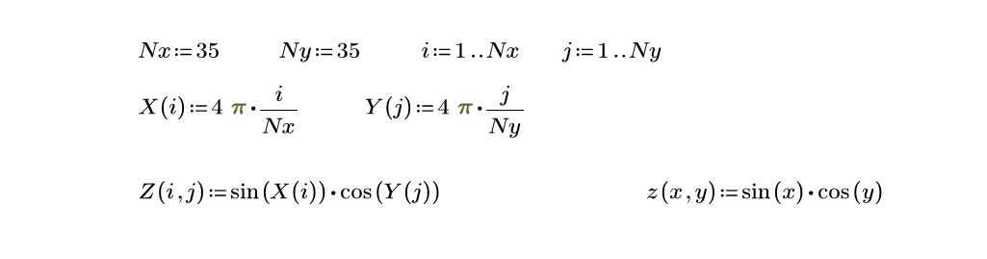Опис поверхні знаходиться в *формульному блоці:*

На основі цього опису можна отримати два графіка: по точках та заданий формулою:

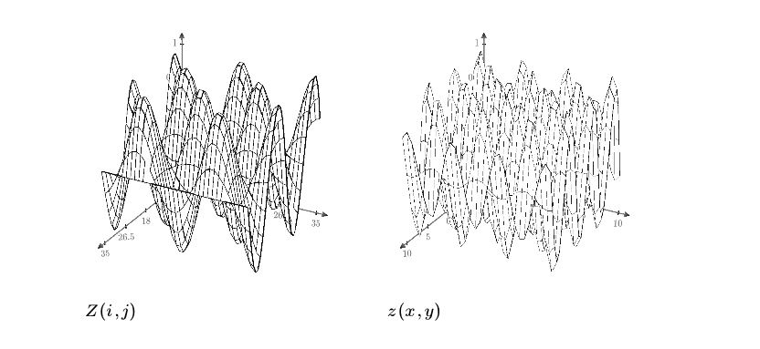**Висновки:**

В даній роботі за допомогою системи автоматизованого проектування **Mathcad Prime 3.0** побудована поверхня, задана аналітично: $z=sin(x)$*cos(y). Зобразити графіки можна декількома шляхами:

1. за допомогою масиву;
2. безпосередньо формулою.

Перший спосіб більш гнучкий, можна на свій розсуд: змінювати кількість точок на графіку, спосіб їх розташування, масштабувати графік. В роботі таким шляхом побудована поверхня $Z(i,j)$.

Другий спосіб більш простий, достатньо записати формулу і вписати ім'я функції на графіку(в роботі - $z(x,y)$).

Змінюючи параметри(перший спосіб) для масивів точок $X(i)$ та $Y(j)$, можна спостерігати певні зміни на поверхні графіку. Зокрема, при $X\left(i\right)≔pπ\frac{i}{Nx}$ та $Y\left(i\right)≔qπ\frac{j}{Ny}, де p=2; q ϵ N$ вздовж осі ординат пагорби розташовуються кількістю **q**; при $0≤q< 1, q ϵ R$ поверхня починає «розгортатись» в лист, яка на площині X0Z при зменшенні q змінюється в синусоїду(при $q→ 0$ косинус у формулі поверхні стає 1).

Також, при зміні параметрів(p = 0.69, q = 8) був отриманий графік, який схожий на цибулю:

